**Projeto Prático 1   
Alexandre Carvalho dos Santos**

**Definição da empresa**  
  
Maurício Carvalho - Projetos de Instalações  
  
**Minimundo**

O sistema atual de organização dos projetos são extensas planilhas que podiam ser condensadas em um único sistema e otimizadas com um modelo de banco de dados, além disso se vê necessário incluir outros tipos de dados referentes a cada um dos projetos.

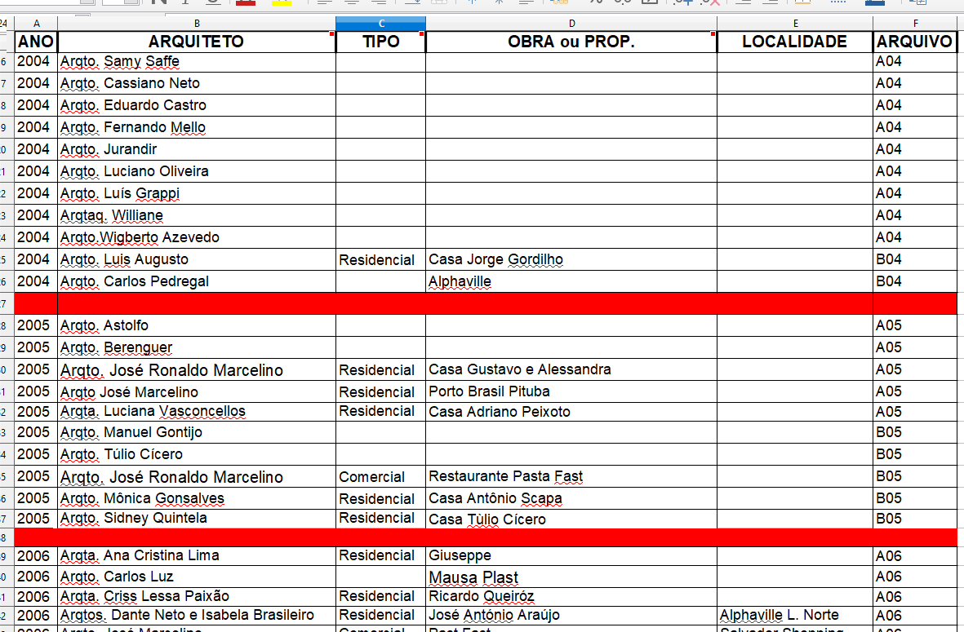

O fluxo de trabalho é:   
  
- Recebimento do projeto através do arquiteto.  
- Distribuição das atividades pelo coordenador,  
- Cada projetista executa uma disciplina do projeto,  
-Todos devem acabar ao mesmo tempo, o projeto só pode ser entregue completo.  
- Ao fim projeto é enviado para análise do cliente (arquiteto/construtora).  
Se aprovado pelo cliente é enviado para orgão responsável de fiscalização   
(coelba/ embasa/ corpo de bombeiros).  
- Se aprovado por orgãos é emitida a ART e é finalizado e entregue ao cliente, do contrário volta para a equipe para ser revisado.  
- Nenhum dado pode ser perdido! são guardados todos os arquivos em pastas inclusive fisicamente A04, B04 dentro de um periodo de 10 anos. Depois desse período são fisicamente descartados.

**Requisito de sistemas**  
  
A empresa desejou adicionar ao sistema: data início e entrega dos projetos, quem fez?  
(relacionar ao projetista), status com os órgãos como coelba e embasa sobre o status de projeto aprovado ou pendente, documentação do cliente, art (pendente ou não),etc.  
  
**Regras de integridade dos dados.**  
  
Algumas coisas foram observadas:  
  
Os projetos podem ter vários projetistas.  
um só arquiteto/empresa de arquitetura.  
Projetos podem podem passar por mais de uma fase de execução.  
Só há 1 coordenador, mas o coordenador também é projetista.